Práctica de Git y GitHub

Parte 1: Configuración Inicial

- Configurar Git en tu equipo
git config --global user.name "Tu Nombre"
git config --global user.email tuemail@example.com

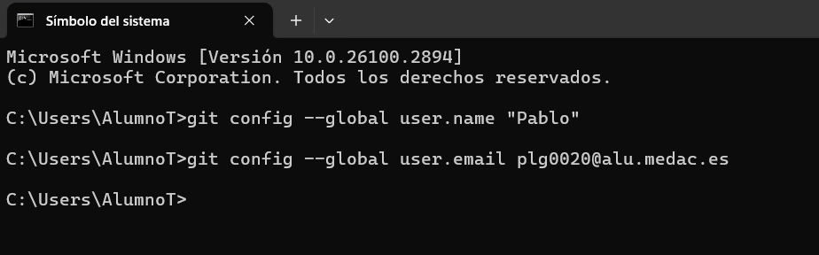

Crear un nuevo repositorio en GitHub
  - Accede a GitHub.
  - Haz clic en "New Repository".
  - Asigna un nombre al repositorio y selecciona la opción "Initialize this repository with a README".
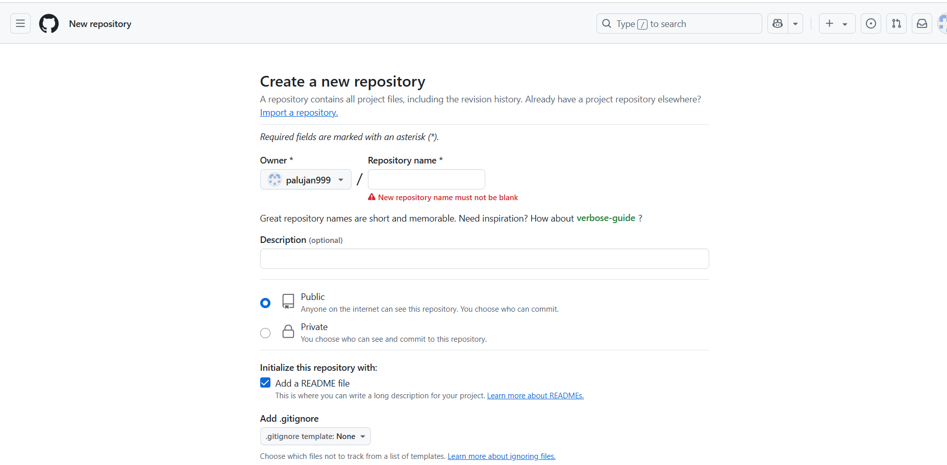

- Clonar el repositorio en tu equipo git clone URL_DEL_REPOSITORIO cd NOMBRE_DEL_REPOSITORIO
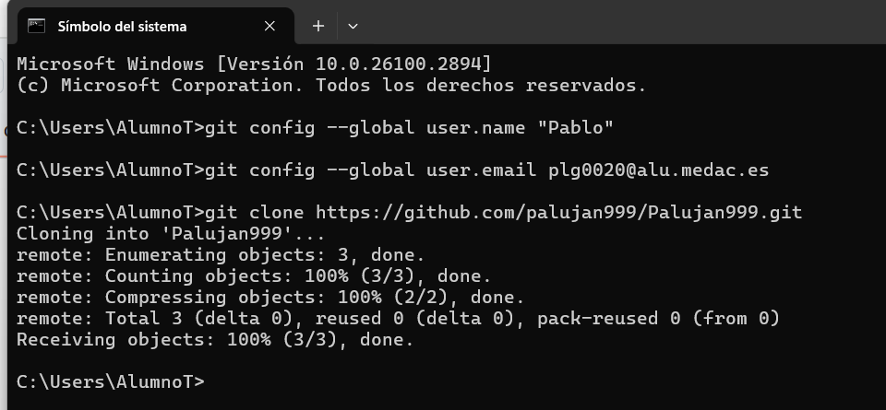

Parte 2: Trabajo Individual con Git

- Crear un archivo de prueba y hacer un commit
echo "# Proyecto Web" > index.html git add index.html
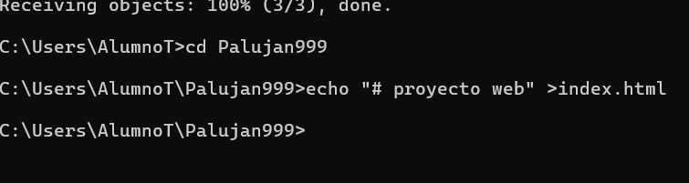
git commit -m "Añadir archivo index.html"
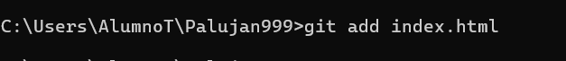
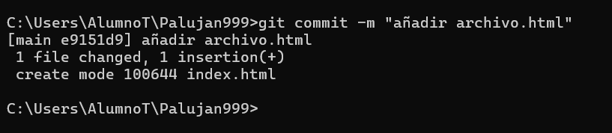

Subir cambios al repositorio remoto
git push origin main

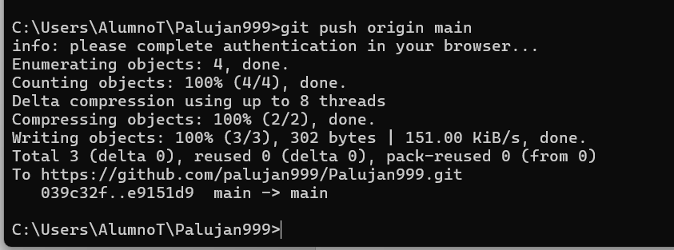

Actualizar el repositorio local con los cambios remotos
git pull origin main
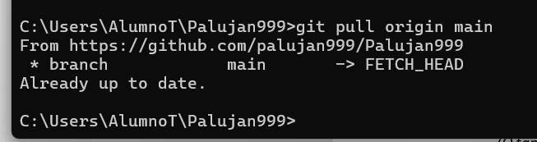

Parte 3: Trabajo Colaborativo

- Crear una nueva rama para una funcionalidad
git branch nueva-funcionalidad
git checkout nueva-funcionalidad
(O también puedes usar: git checkout -b nueva-funcionalidad)
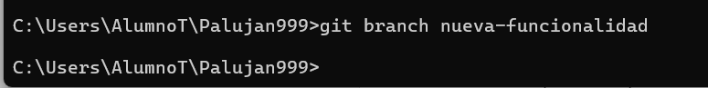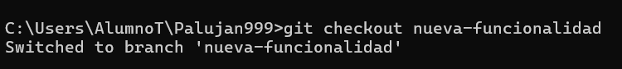

Realizar cambios en la nueva rama y hacer commit
echo "<h1>Hola mundo</h1>" > index.html git add index.html
git commit -m "Añadir título en index.html"
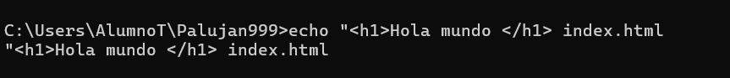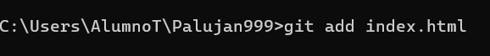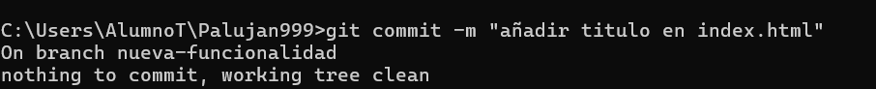

Subir la rama al repositorio remoto
git push origin nueva-funcionalidad
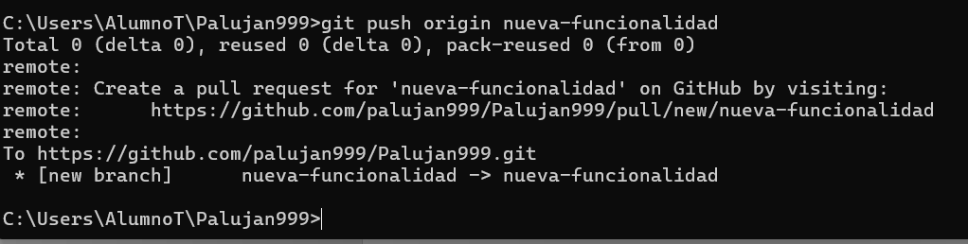

Realizar un Pull Request (PR) en GitHub
Un Pull Request (PR) es una solicitud para fusionar los cambios de una rama en otra, generalmente de una rama de desarrollo a main. Es una forma de revisar y discutir cambios antes de fusionarlos.

Pasos para crear un PR:
  - Accede al repositorio en GitHub.
  - Ir a la pestaña "Pull Requests" y hacer clic en "New Pull Request".
  - Seleccionar la rama que contiene los cambios y compararla con main.
  - Revisar los cambios antes de enviarlos.
  - Escribir una descripción detallada del PR explicando los cambios realizados.

  - Hacer clic en "Create Pull Request".
  - Esperar revisiones y feedback de los compañeros o del profesor.

Revisar y fusionar cambios
  - Otro compañero revisa el PR y lo aprueba.
  - Si todo está correcto, se fusiona con la rama main.
  - Si hay sugerencias o cambios requeridos, deben realizarse antes de la aprobación.
  - Una vez aprobado, hacer clic en "Merge Pull Request" y eliminar la rama si ya no es necesaria.

Actualizar la rama local con los cambios aprobados
git checkout main git pull origin main

Parte 4: Resolución de Conflictos

- Generar un conflicto (de forma intencionada)
  - Dos alumnos editan la misma línea de index.html en diferentes ramas y hacen commits.
  - Ambos intentan fusionar sus ramas con main.

Resolver el conflicto
  - Git avisará del conflicto.
  - Edita manualmente el archivo afectado, manteniendo los cambios correctos.
  - Una vez resuelto, hacer:
git add index.html
git commit -m "Resolver conflicto en index.html"

git push origin main

Parte 5: Entrega Final

- Cada equipo debe tener un repositorio con al menos:
  - Un README.md documentado.
  - Un historial de commits bien estructurado.
  - Uso de ramas y Pull Requests.
  - Al menos un conflicto resuelto correctamente.

Enviar el enlace del repositorio a la plataforma de entrega.

Evaluación
- Creación y clonación del repositorio: 20%
- Uso correcto de commits y ramas: 30%
- Trabajo colaborativo y Pull Requests: 30%
- Resolución de conflictos y estructura del repo: 20%

